Jurnal Ke 1

K-Nearest Neighbor (KNN) adalah salah satu metode paling sederhana untuk memecahkan masalah klasifikasi (Adeniyi, Wei, & Yongquan, 2016). Algoritme ini sering digunakan untuk klasifikasi teks dan data (Samuel, Delima, & Rachmat, 2014). Pada metode ini dilakukan klasifikasi terhadap obyek berdasarkan data yang jaraknya paling dekat dengan obyek tersebut (Hardiyanto & Rahutomo, 2016). Klasifikasi teks menggunakan metode KNN akan menghasilkan nilai yang lebih optimal jika menggunakan rumus cosine similarity untuk pembobotan tiap-tiap kata pada dokumen teks yang akan diproses. Sebelum menghitung nilai

cosine similarity, harus melakukan tahapan dalam proses pembobotan kata yaitu tf, df, idf, tf-idf yang terdapat pada rumus persamaan 1 sampai persamaan 3. Setelah pembobotan kata selesai, selanjutnya yaitu menghitung kemiripan antar dokumen menggunakan rumus cosine similarity. Persamaan dari cosine similarity ditunjukkan pada Persamaan 4.

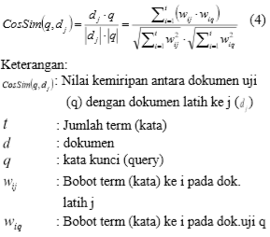

(Nurjanah, Perdana and Fauzi, 2017)

Nurjanah, W. E., Perdana, R. S. and Fauzi, M. A. (2017) ‘Analisis Sentimen Terhadap Tayangan Televisi Berdasarkan Opini Masyarakat pada Media Sosial Twitter menggunakan Metode K-Nearest Neighbor dan Pembobotan Jumlah Retweet’, *Jurnal Pengembangan Teknologi Informasi dan Ilmu Komputer (J-PTIIK) Universitas Brawijaya*, 1(12), pp. 1750–1757. doi: 10.1074/jbc.M209498200.

Prajarini, D. (2016) ‘Perbandingan algoritma klasifikasi data mining untuk prediksi penyakit kulit’, *Informatics Journal*, 1(3), pp. 137–141.

Widaningsih, S. (2019) ‘Perbandingan Metode Data Mining Untuk Prediksi Nilai Dan Waktu Kelulusan Mahasiswa Prodi Teknik Informatika Dengan Algoritma C4,5, Naïve Bayes, Knn Dan Svm’, *Jurnal Tekno Insentif*, 13(1), pp. 16–25. doi: 10.36787/jti.v13i1.78.

Jurnal Ke 2



(Widaningsih, 2019)

Nurjanah, W. E., Perdana, R. S. and Fauzi, M. A. (2017) ‘Analisis Sentimen Terhadap Tayangan Televisi Berdasarkan Opini Masyarakat pada Media Sosial Twitter menggunakan Metode K-Nearest Neighbor dan Pembobotan Jumlah Retweet’, *Jurnal Pengembangan Teknologi Informasi dan Ilmu Komputer (J-PTIIK) Universitas Brawijaya*, 1(12), pp. 1750–1757. doi: 10.1074/jbc.M209498200.

Prajarini, D. (2016) ‘Perbandingan algoritma klasifikasi data mining untuk prediksi penyakit kulit’, *Informatics Journal*, 1(3), pp. 137–141.

Widaningsih, S. (2019) ‘Perbandingan Metode Data Mining Untuk Prediksi Nilai Dan Waktu Kelulusan Mahasiswa Prodi Teknik Informatika Dengan Algoritma C4,5, Naïve Bayes, Knn Dan Svm’, *Jurnal Tekno Insentif*, 13(1), pp. 16–25. doi: 10.36787/jti.v13i1.78.

Jurnal Ke 3

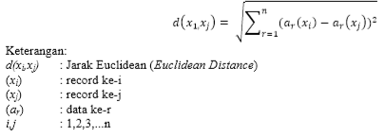

(Prajarini, 2016)

Nurjanah, W. E., Perdana, R. S. and Fauzi, M. A. (2017) ‘Analisis Sentimen Terhadap Tayangan Televisi Berdasarkan Opini Masyarakat pada Media Sosial Twitter menggunakan Metode K-Nearest Neighbor dan Pembobotan Jumlah Retweet’, *Jurnal Pengembangan Teknologi Informasi dan Ilmu Komputer (J-PTIIK) Universitas Brawijaya*, 1(12), pp. 1750–1757. doi: 10.1074/jbc.M209498200.

Prajarini, D. (2016) ‘Perbandingan algoritma klasifikasi data mining untuk prediksi penyakit kulit’, *Informatics Journal*, 1(3), pp. 137–141.

Widaningsih, S. (2019) ‘Perbandingan Metode Data Mining Untuk Prediksi Nilai Dan Waktu Kelulusan Mahasiswa Prodi Teknik Informatika Dengan Algoritma C4,5, Naïve Bayes, Knn Dan Svm’, *Jurnal Tekno Insentif*, 13(1), pp. 16–25. doi: 10.36787/jti.v13i1.78.

Buku

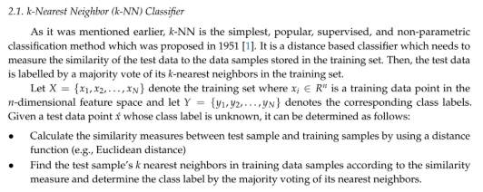

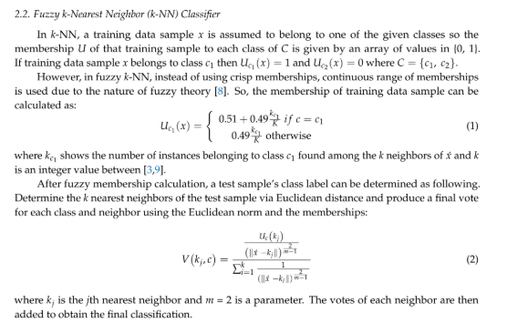

**NS-k-NN: Neutrosophic Set-Based k-Nearest Neighbors Classiﬁer**

By Yaman Akbulut, Abdulkadir Sengur, Yanhui Guo, Florentin Smarandache